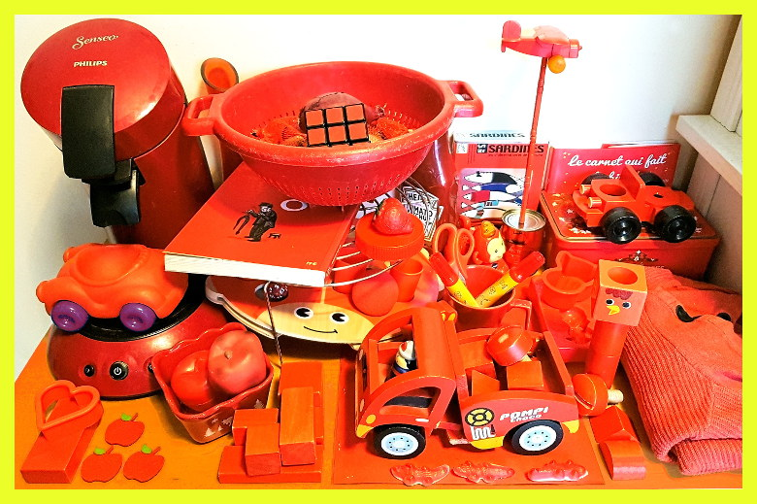
Les enfants doivent réunir le plus d’objets possibles dans une couleur de leur choix. Ils les disposent de façon esthétique et prennent une photo du résultat ! (le défi, ensuite, est de tout ranger à sa place !! )

